Mit ausgeklügelten Konzepten die Effizienz steigern - B&R präsentiert Lösungen auf der Vienna-Tec 2012
(Eggelsberg) Auf der Vienna-Tec 2012, die vom 9. bis 12. Oktober auf dem Wiener Messegelände stattfindet, präsentiert B&R in Halle D, Stand D0117 Messe-Highlights, die Trendthemen der Automatisierung aufgreifen. Dazu zählen zum Beispiel ausgeklügelte Konzepte zur Effizienzsteigerung im Engineering. Wie sich Unternehmen Wettbewerbsvorteile durch einen optimalen Engineering-Workflow sichern können, demonstriert am B&R-Messestand der vernetzte Live-Aufbau im Automation Studio. Die nahtlose Integration von Projektierung und Programmierung in das Automatisierungssystem bietet Maschinen- und Anlagenbauern entscheidende Vorteile.
Zwei weitere Trendthemen prägen den Messeauftritt von B&R auf der Vienna-Tec: die Zustandsüberwachung von Maschinen und Anlagen sowie die Erfassung des Energieverbrauchs. „Diese Themen gewinnen sowohl für produzierende Unternehmen selbst als auch im OEM-Bereich zunehmend an Bedeutung“, sagt Hermann Obermair, Leiter Vertrieb Österreich. Die vorkonfigurierten Solution-Packages von B&R für Energy Monitoring und Condition Monitoring zeigen die Möglichkeiten der Integration in vorhandene Automatisierungslösungen auf. Sämtliche Prozessmedien – wie Strom, Druckluft, Dampf oder Wasser – lassen sich erfassen und optimieren. Darüber hinaus werden kritische Anlageninformationen, wie Lagerschäden oder Schwergängigkeit, online verarbeitet. Die Lösungen von B&R ermöglichen somit eine wirtschaftliche und rentable Lösung für zustandsorientierte Wartungskonzepte von Maschinen und Anlagen.

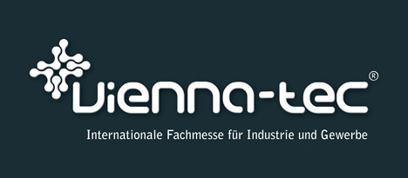

Acerca de B&R
B&R, empresa perteneciente al Grupo ABB y con sede en Austria, es líder mundial en automatización industrial. B&R combina tecnología de vanguardia con ingeniería avanzada para proporcionar a usuarios de todos los sectores soluciones completas para la automatización de máquinas y fábricas, Motion Control, HMI y tecnología de seguridad integrada. El catálogo de productos se completa con estándares de comunicación de IoT industrial que incluyen OPC UA, POWERLINK y openSAFETY. Gracias a su única herramienta de software Automation Studio, B&R redefine constantemente el futuro de la ingeniería de automatización. El espíritu innovador que mantiene a B&R a la vanguardia de la automatización industrial está impulsado por el compromiso de simplificar los procesos y superar las expectativas de los clientes.Para más información, visite www.br-automation.com.
Para más información, visite www.br-automation.com.

